ΘΕΜΑ 4
Στο παρακάτω σχήμα έχουμε ένα ευθύγραμμο τμήμα ΑΒ και ξέρουμε ότι το σημείο Μ είναι το μέσο του.
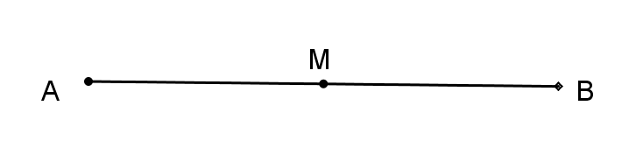
α) Από τις τρείς παρακάτω προτάσεις να βρείτε ποια είναι η σωστή και να τη γράψετε στην κόλλα σας.
- Το τμήμα ΑΜ είναι μικρότερο του τμήματος ΜΒ
- Το τμήμα ΑΜ είναι ίσο με το τμήμα ΜΒ
- Το τμήμα ΑΜ είναι μεγαλύτερο του τμήματος ΜΒ.
(Μονάδες 5)
β) Στο σχήμα που ακολουθεί φέραμε το τμήμα ΓΔ που περνάει από το σημείο Μ. Ξέρουμε ότι ΜΔ = ΜΓ.
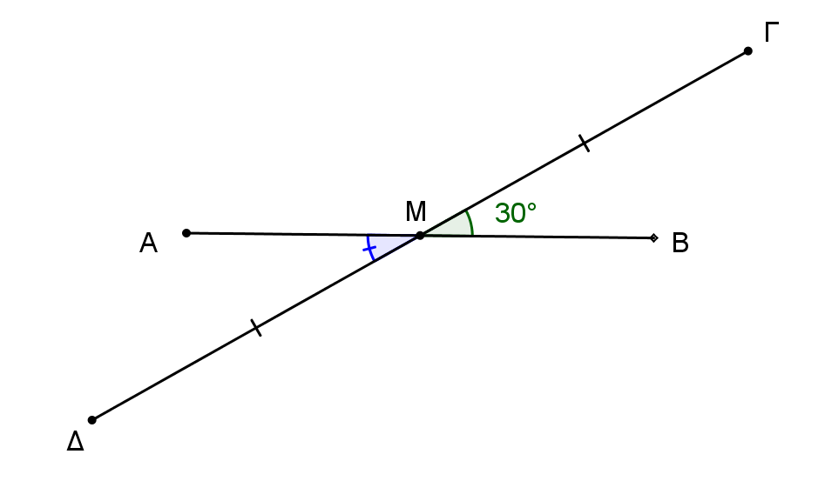
Γνωρίζουμε ότι η γωνία Γ$\hat{Μ}$Β είναι ίση με 30⁰. Πόσες μοίρες είναι η γωνία Α$\hat{Μ}$Δ;
(Μονάδες 8)

γ) Ποιο κριτήριο ισότητας τριγώνων μπορούμε να χρησιμοποιήσουμε για να πούμε ότι τα τρίγωνα ΓΜΒ και ΑΜΔ είναι ίσα;
(Μονάδες 12)
